** TRƯỜNG ĐẠI HỌC THUỶ LỢI**

-----🙞🙜🕮🙞🙜-----



**BÁO CÁO NỘI DUNG BÀI TẬP LỚN**

***Đề tài : "Ứng dụng bán thuốc "***

**Giảng viên:**

**Nhóm 9**

Trưởng nhóm : Nguyễn Ngọc Lâm

Thành viên : Phạm Đức Long

Lê Việt Dũng

Hà Nội, 04/2018

**LỜI NÓI ĐẦU**

Ngày nay ta có thể thấy rõ được sự phát triển nhanh chóng của ngành công nghệ thông tin cùng với sự ứng dụng vô cùng quan trọng của công nghệ đối với các ngành khác, góp phần thúc đẩy sự phát triển của đất nước. Một trong những ứng dụng của ngành công nghệ thông tin đó là xu hướng tin học hóa các hệ thống nói chung cũng như hệ thống quản lý nói riêng. Ứng dụng quản lý đã được sử dụng hầu hết trong các lĩnh vực kinh tế - xã hội, trong đó không thể không kể đến ứng dụng quản lý bán hàng. Với nhu cầu của xã hội về mua sắm nhanh và đỡ tốn thời gian trong đời sống hiện nay, đã có rất nhiều dự án về quản lý bán hàng đã được triển khai và thực hiện như web bán quần áo online, ứng dụng bán đồng hồ trên điện thoại, ứng dụng đăng bán nhiều mặt hàng… Một dự án được xem là phù hợp với nhu cầu tìm kiếm, mua thuốc nhanh chóng cho bản thân và quản lý bán hàng dễ dàng, đạt doanh thu cao cho cửa hàng là rất cần thiết. Xây dựng ứng dụng quản lý bán thuốc sẽ giúp cho khách hàng tìm kiếm, xem thông tin sản phẩm một cách dễ dàng, mua sản phẩm trực tuyến bằng hình thức thanh toán online và giúp cho cửa hàng đưa ra nhiều sản phẩm mới đạt chất lượng, đưa ra nhiều hình thức ưu đãi khi khách hàng mua sản phẩm, phục vụ khách hàng một cách tốt nhất.

1. **Nội dung bài tập lớn :**

* Lập ứng dụng cho phép người quản lý và nhân viên có thể tra cứu và bán hàng trên điện thoại .

1. **Ý nghĩa :**

* Giúp việc bán hàng trở nên đơn giản và thuận tiện hơn.
* Do bán hàng trên di động nên có thể bán hàng từ xa, linh động hơn trong công việc.

1. **Các chức năng chính :**

* Đăng nhập vào hệ thống.
* Chức năng bán hàng.

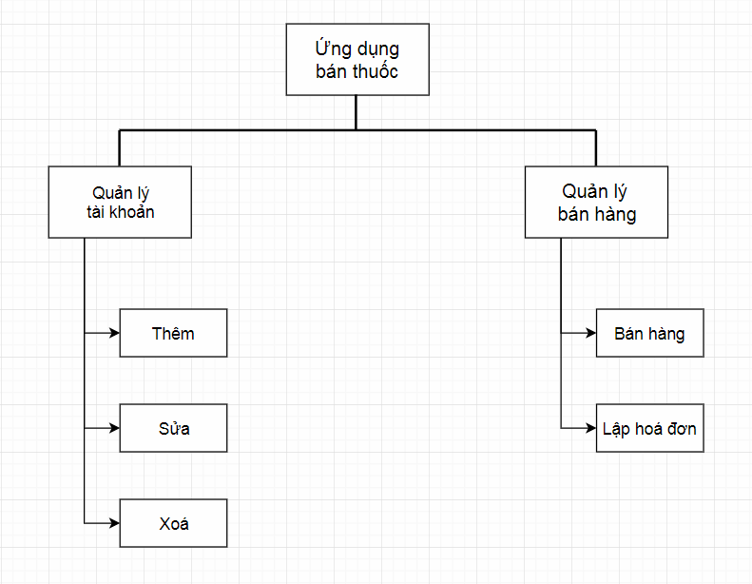

1. **Chức năng hoạt động :**
2. Đăng nhập hệ thống :

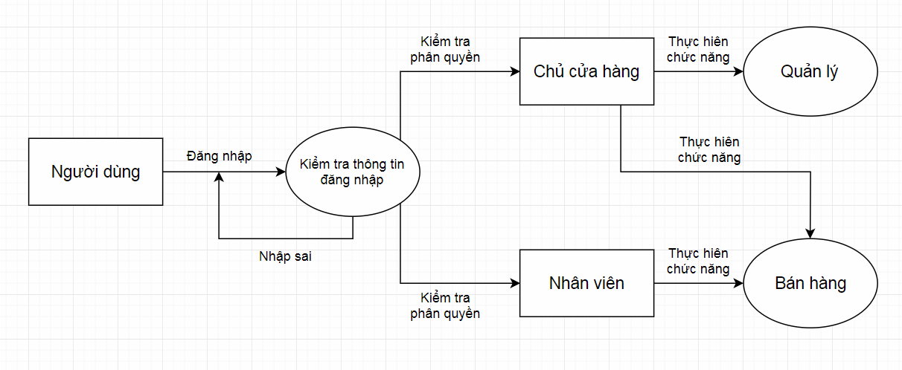

|  |  |
| --- | --- |
| Mô tả | * Cho phép người dùng đăng nhập để thao tác với hệ thống. * Để sử dụng được chức năng này người dùng phải có tài khoản của hệ thống. |
| Đầu vào | * Người dùng nhập tên đăng nhập và mật khẩu để đăng nhập hệ thống. |
| Xử lý | * Kiểm tra tên đăng nhập và mật khẩu của người dùng vào và so sánh với dữ liệu trong hệ thống   + Tên đăng nhập và mật khẩu có độ dài từ 8 đến 16 ký tự. Không có dấu cách, ký tự đặc biệt và phân biệt chữ hoa chữ thường.  + Tên tài khoản không được trùng nhau. |
| Đầu ra | Nếu thông tin đăng nhập đúng thì hiển thị các chức năng phù hợp với vai trò người dùng, nếu sai hiện thông báo yêu cầu nhập lại. |

1. Quản lý bán thuốc

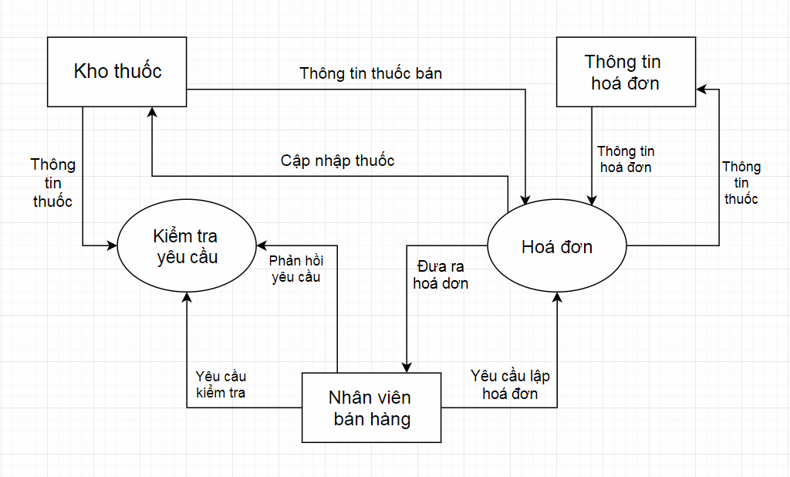

|  |  |
| --- | --- |
| Mô tả | - Chủ cửa hàng, nhân viên bán hàng.  - Chủ cửa hàng xem danh sách thuốc có thể bán.  - Chủ cửa hàng lập hóa đơn bán hàng. |
| Đầu vào | - Thông tin đơn thuốc, tên thuốc, số lượng. |
| Xử lý | - Kiểm tra số lượng thuốc bán có đủ so với số lượng còn trong kho không.  - Tự động tính tiền hóa đơn. |
| Đầu ra | Trả về thông báo lập hóa đơn thành công hay không. |

1. **Giao diện ứng dụng :**